**LAPORAN PRAKTIK KERJA**

**Optimisasi Pengalaman Pengguna dalam Permainan Roulette melalui Penerapan Teknologi Digitalisasi**

**Diajukan untuk memenuhi Praktik Kerja Diploma III**



**Disusun oleh :**

**Athar Winda 0320210010**

**PROGRAM STUDI MANAJEMEN INFORMATIKA**

**POLITEKNIK ASTRA**

**2009**

**LEMBAR PENGESAHAN**

**Optimisasi Pengalaman Pengguna dalam Permainan Roulette melalui Penerapan Teknologi Digitalisasi**

**Laporan Praktik Kerja ini telah disetujui oleh pembimbing akademik dan pembimbing perusahaan Program Studi Manajemen Informatika**

**Politeknik Astra**

**Disusun oleh :**

**Kelompok 42**

**Athar Winda 0320210010**

**Bekasi, 16 Februari 2024**

**Pembimbing Akademik 1 Pembimbing Perusahaan**

**Rida Indah Fariani, S.Si., M.Ti. Ismanto**

**Pembimbing Akademik 2**

**Yongki Lingga Tantra, Dipl. -Ing**

KATA PENGANTAR

Puji syukur kehadirat Allah SWT atas limpahan rahmat dan karunia-Nya sehingga penulis dapat menyelesaikan penyusunan laporan praktik kerja yang dilaksanakan di PT GS Battery dengan judul **”Optimisasi Pengalaman Pengguna dalam Permainan Roulette melalui Penerapan Teknologi Digitalisasi”.** Penyusunan laporan praktik kerja ini merupakan salah satu persyaratan yang harus dipenuhi untuk menyelesaikan jenjang pendidikan Diploma Tiga Program Studi Manajemen Informatika di Politeknik Astra. Penulis mengucapkan terima kasih dan memberikan rasa hormat atas segala bantuan, bimbingan dan doa yang telah diberikan kepada penulis sehingga dapat menyelesaikan Laporan Praktik Kerja ini, yaitu kepada:

1. Bapak Ismanto, selaku pembimbing perusahaan di PT GS Battery yang telah memberikan arahan, bantuan dan saran selama pelaksanaan praktik kerja berlangsung,
2. Ibu Rida Indah Fariani, S.Si., M.Ti. dan Bapak Yongki Lingga Tantra, Dipl. -Ing., selaku dosen pembimbing akademik yang telah memberikan bimbingan, waktu, dan motivasi selama pelaksanaan praktik kerja berlangsung,
3. Bapak Benedictus Bambang Utomo, S.T., selaku ketua Program Studi Manajemen Informatika yang selalu memberikan dukungan,
4. Ibu Arie Kusumawati, S.Kom., M.T.I., selaku sekretaris Program Studi

Manajemen Informatika yang selalu memberikan dukungan,

1. Ibu Dwi Diana Wazaumi, S.Tr.kom., MT., M.Kom, selaku koordinator pelaksana praktik kerja yang telah mengatur pelaksanaan praktik kerja sehingga dapat berjalan dengan baik,
2. Seluruh karyawan PT GS Battery terkhusus divisi IT yang telah memberikan arahan, bantuan, motivasi dan saran dalam melakukan kegiatan praktik kerja,
3. Rekan-rekan mahasiwa Politeknik Astra khususnya Program Strudi Manajemen Informatika atas motivasi, doa dan bantuan selama ini,
4. Orang tua dan keluarga yang telah memberikan perhatian, doa, dan dukungan selama pelaksanaan praktik kerja berlangsung, dan
5. Semua pihak yang tidak dapat disebutkan satu persatu atas dukungan dan doa selama pelaksaan praktik kerja berlangsung.

Penulisan laporan praktik kerja ini tentunya masih jauh dari kata sempurna, baik dari materi maupun teknik penyajiannya. Oleh karena itu, segala bentuk kritik dan saran yang membangun dari semua pihak diterima agar kedepannya dapat membuat laporan dengan lebih baik lagi. Semoga laporan ini juga dapat memberikan informasi yang bermanfaat bagi para pembaca.

Bekasi, 16 Februari 2024

Penulis

DAFTAR ISI

KATA PENGANTAR iii

DAFTAR ISI v

DAFTAR TABEL vi

DAFTAR GAMBAR vii

DAFTAR SIMBOL viii

BAB 1 PENDAHULUAN 9

1.1 Latar Belakang 9

1.2 Tujuan 10

BAB 2 DESKRIPSI TEMPAT PRAKTIK KERJA 11

2.1 Organisasi 11

2.1.1 Sejarah Perusahaan 11

2.1.2 Visi dan Misi Perusahaan 11

2.1.3 Struktur Organisasi Perusahaan 12

2.2 Tugas dan Tanggung Jawab Bagian Praktik Kerja 12

BAB 3 DESKRIPSI TOPIK 15

3.1 Identifikasi Topik 15

3.2 Deskripsi Topik 15

3.3 Pembahasan 15

3.3.1 Alur Aplikasi 15

3.3.2 Metodologi 16

3.3.2.1 Planning 17

3.3.2.2 Analysis 18

3.3.2.3 Design 19

3.3.2.4 Implementation 19

BAB 4 LAPORAN AKTIVITAS 20

4.1 Jadwal Kegiatan 20

*4.2* *Log Activity* 20

4.2.1 Minggu ke – 1 Tanggal 5 s/d 12 Januari 2024 20

4.2.2 Minggu ke – 2 Tanggal 15 s/d 19 Januari 2024 23

4.2.3 Minggu ke – 3 Tanggal 22 s/d 26 Januari 2024 24

4.2.4 Minggu ke – 4 Tanggal 29 s/d 2 Februari 2024 25

4.2.5 Minggu ke – 5 Tanggal 5 s/d 9 Februari 2024 26

BAB 5 PENUTUP 28

5.1 Kesimpulan 28

5.2 Saran 28

Daftar pustaka 29

lampiran a flow chart Proses aplikasi CRP 30

Lampiran b physical data model CRP 31

lampiran c design 32

C.1 Halaman Awal 32

C.2 Halaman Masukan Nama 33

C.3 Halaman Pilih Topik 34

C.4 Halaman Video Dan Penjelasan 35

C.5 Halaman Spin Wheel 36

Lampiran d activity plan 37

DAFTAR TABEL

Tabel 1 Simbol *Flowchart* viii

Tabel 4. 1 Logbook Minggu Ke-1………………………………………………………………….20

Tabel 4. 2 Logbook Minggu Ke-2 23

Tabel 4. 3 Logbook Minggu Ke-3 24

Tabel 4. 4 Logbook Minggu Ke-4 25

Tabel 4. 5 Logbook Minggu Ke-5 26

DAFTAR GAMBAR

Gambar 2. 1 Struktur Organisasi PT GS Battery 12

Gambar 2. 2 Struktur divisi IT pada PT GS Battery 13

Gambar 3. 1 Fase Extreme Programming (XP) 16

Gambar Lampiran A. 1 Flowchart 30

Gambar Lampiran B 1 Physical Data Model (PDM) 31

Gambar Lampiran C. 1 Halaman Awal 32

Gambar Lampiran C. 2 Halaman Masukan Nama 33

Gambar Lampiran C. 3 Halaman Pilih Topik 34

Gambar Lampiran C. 4 Halaman Video Dan Penjelasan 35

Gambar Lampiran C. 5 Halaman Spin Wheel 36

Gambar Lampiran D. 1 Activity Plan 37

DAFTAR SIMBOL

Menurut Krismaaji (2010) Flowchart adalah suatu teknik yang menggambarkan informasi secara singkat, padat dan jelas. Flowchart merupakan diagram yang menggunakan simbol atau tanda-tanda untuk memecahkan suatu masalah. [1]

Tabel 1 Simbol *Flowchart*

|  |  |  |  |
| --- | --- | --- | --- |
| No. | Simbol | Nama | Keterangan |
| 1 |  | Process | Menggambarkan pengolahan data dengan komputer. |
| 2 |  | Decision | Menggambarkan proses pengambilan keputusan yang harus dibuat dalam proses pengolahan data. |
| 3 |  | Parallelogram | Menggambarkan operasi input dan output. [2] |
| 4 |  | On-page reference | Menggambarkan konektor di halaman yang sama |
| 5 |  | Manual operation | Menggambarkan kegiatan pengolahan data secara manual |
| 6 |  | Off-page reference | Menggambarkan konektor di halaman yang berbeda. |
| 7 |  | Connector | Menggambarkan flow process. |
| 8 |  | Start/end | Simbol Start/End adalah simbol yang digunakan untuk menggambarkan awal dan akhir flow business. |
| 9 |  | Database | Menggambarkan penyimpanan data yang bisa diakses oleh komputer |

# PENDAHULUAN

## Latar Belakang

Politeknik Astra merupakan intitusi pendidikan tinggi vokasi yang berada di bawah naungan Yayasan Astra Bina Ilmu. Pada semester 5 mahasiswa di wajibkan untuk melaksanakan praktik kerja lapangan (PKL) sebagai salah satu syarat wajib kelulusan. Mahasiswa diberikan kesempatan untuk melakukan pekerjaan di industri secara langsung dengan status magang. Dengan praktik kerja mahasiswa diharapkan mendapatkan pengalaman secara langsung di dunia industri sehingga mahasiswa dapat meningkatkan pengalaman dan skill nya secara nyata. Dalam salah satu program studi di Politeknik Astra yaitu Manajemen Informatika praktik kerja ini dilakukan di perusahaan-perusahaan yang telah bekerjasama dengan Politeknik Astra. Salah satu perusahaan yang bekerjasama dengan Politeknik Astra dalam program praktik kerja adalah PT GS Battery.

PT GS Battery atau biasa dikenal dengan aki GS merupakan perusahaan manufaktur yang memproduksi sebuah aki baik untuk kendaraan kecil seperti motor maupun kendaraan besar. Lini produksi dari PT GS Battery pun bermacam-macam mulai dari battery Premium (Standard) hingga Maintenance Free (MF) sehingga pelanggan dapat mencocokan produk sesuai kebutuhan.

PT GS Battery memiliki tradisi melakukan pameran guna meningkatkan kualitas produk, menekan biaya pembuatan, dan menunjukkan ke khalayak umum cara PT GS Battery melakukan hal tersebut. Tentunya di butuhkan sebuah hadiah dan permainan pada acara pameran agar menarik dan meningkatkan antusiasme pengunjung.

Sebelumnya permainan yang di adakan di pameran hanya dilakukan secara manual dan tidak menggunakan roullete. Permainan hanya dilakukan dengan memilih gelas dan mendapatkan hadiah secara acak sehingga kurang meriah dan terkesan membosankan. Maka dari itu departemen IT diminta untuk mendigitalisasi sebuah program permainan yang rencana nya akan di gunakan pada acara pameran mendatang.

Hal tersebut menjadi dasar dalam pembuatan aplikasi bernama Cost Reduction Program (CRP) yang akan digunakan untuk menggantikan permainan manual menjadi digital sehingga membuat tampilan lebih menarik dan memudahkan proses pendataan dari orang yang bermain.

CRP di tujukan tidak hanya untuk memudahkan proses pendataan tetapi di maksudkan agar orang yang bermain dapat mengetahui dan memahami cara PT GS Battery mengurangi pengeluaran dalam pembuatan battery karena peserta diwajibkan untuk menonton 3 video sebelum bermain.

Peserta akan menonton video dan membaca sebuah pesan singkat berdasarkan tema yang di pilih oleh peserta tersebut. Berbagai tema pun di sediakan mulai dari Automation, Multisource Material, Reduce rejection, Job balancing, dan Increase Productivity.

Alur dari aplikasi ini pun cukup mudah. Pertama peserta akan memasukan nama nya, lalu peserta akan memilih tema yang akan menentukan video yang di tonton. Peserta wajib menonton video sebanyak 3 kali, setelah itu peserta dapat bermain spinning wheel berbentuk roullete yang menentukan hadiah apa yang akan di terima oleh peserta yang bermain.

## Tujuan

Berdasarkan latar belakang yang telah dipaparkan sebelumnya, tujuan pelaksanaan praktik kerja ini adalah :

1. Membangun aplikasi CRP yang akan berfungsi sebagai:
2. Memudahkan proses pendataan para pemain yang memainkan permainan di pameran.
3. Menunjukkan kepada khalayak umum cara PT GS Battery mengurangi biaya pembuatan produk.
4. Membuat permainan terlihat lebih menarik dan lebih memanfaatkan fasilitas yang tersedia.

2. Mendapatkan pengalaman kerja dan pengalaman sebagai salah satu syarat wajib kelulusan.

# DESKRIPSI TEMPAT PRAKTIK KERJA

## Organisasi

PT. GS Battery berdiri pada tahun 1972 dan merupakan produsen aki pertama di Indonesia dengan lisensi dari Japan Storage Battery Co. Ltd., produsen aki pertama di Jepang.

Merek aki yang diproduksi adalah GS. Asal nama GS adalah dari pendiri perusahaan Japan Storage Battery Co. Ltd., yang bernama Genzo Shimadzu. Beliau adalah orang pertama yang mengadakan riset tentang pembuatan aki di Jepang. Dan juga sebagai penemu proses produksi bubuk timah hitam, yang merupakan bahan baku aki. [3]

### Sejarah Perusahaan

PT. GS Battery berdiri pada tahun 1972 dan merupakan produsen aki pertama di Indonesia dengan lisensi dari Japan Storage Battery Co. Ltd., produsen aki pertama di Jepang. [3]

Pada tahun 1972 PT GS Battery mendirikan pabrik pertama di Indonesia tepatnya daerah sunter. Namun pada saat itu PT GS Battery baru membangun nya dan memulai produksi pada tahun 1974. Pada tahun 1995 PT GS Battery juga membangun pabrik nya di Karawang dan tahun 1997 memulai produksinya di karawang. Karena aturan pemerintah yang baru PT GS Battery menutup pabriknya yang di sunter dan membangun pabrik baru di semarang pada tahun 2019.

### Visi dan Misi Perusahaan

Visi :

Menjadi supplier komponen otomotif kelas dunia, sebagai mitra usaha pilihan utama di Indonesia dengan didukung kemampuan engineering yang handal.

Misi :

1. Mengembangkan Industri Komponen Otomotif yang handal dan kompetitif, serta menjadi mitra strategis bagi para pemain industri otomotif Indoneisa dan regional.
2. Menjadi warga usaha yang bertanggung jawab dan memberikan kontribusi positif kepada stakeholders.

### Struktur Organisasi Perusahaan

Struktur organisasi perusahaan pada PT GS Battery terdapat pada Gambar 2.1

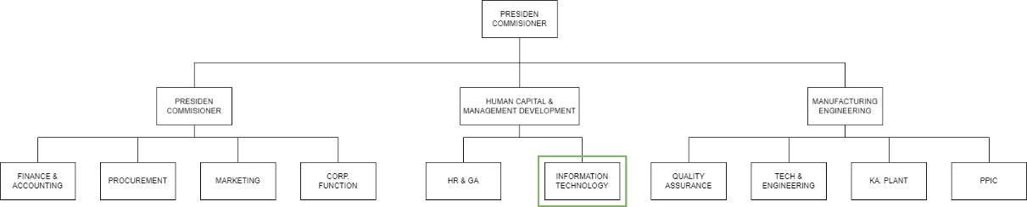

Gambar 2. 1 Struktur Organisasi PT GS Battery

Struktrur organisasi di PT GS Battery dipimpin oleh seorang Presiden Comissioner dan dibawahnya terdapat 3 direktur untuk bagian Marketing Administration, Human Capital & Management dan Manufacturing Engineering. Kemudian dibawah jajaran direktur terdapat beberapa jabatan sebagai general manager [4].

## Tugas dan Tanggung Jawab Bagian Praktik Kerja

Pada bagian IT di PT GS Battery terdapat 4 bagian yang memiliki tugas dan tanggung jawab nya masing-masing berikut merupakan gambaran mengenai struktur dari bagian IT di PT GS Battery terdapat pada Gambar 2. 2

Berikut adalah tugas dan bagian dari divisi IT pada PT GS Battery :

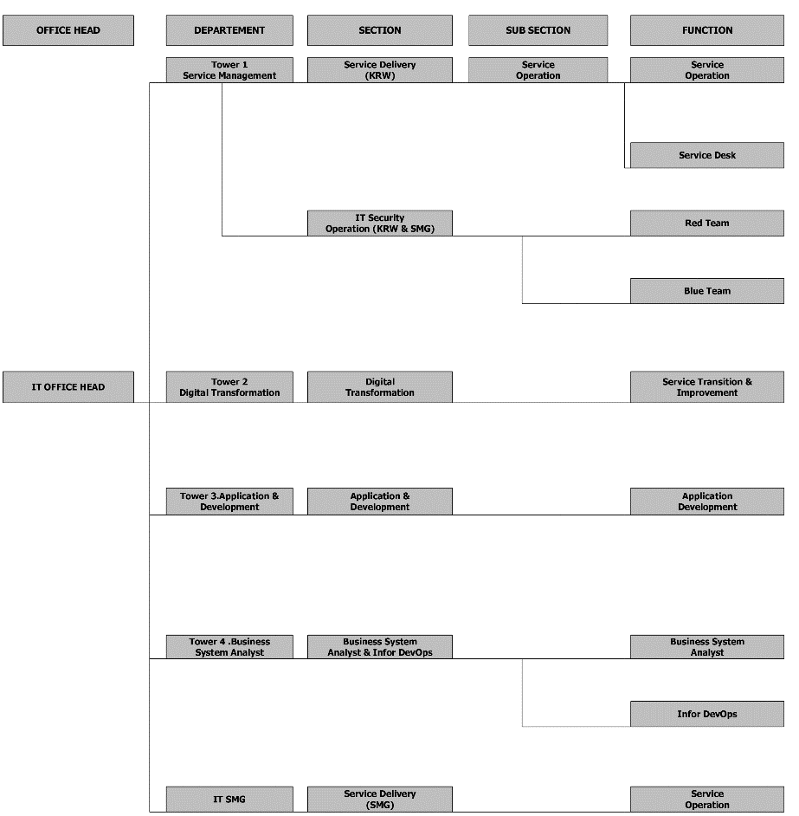

Gambar 2. 2 Struktur divisi IT pada PT GS Battery

1. IT Security

Pada divisi IT Security terdapat dua bagian yang bertugas untuk menjaga keamanan yaitu *blue team* dan *red team* dimana *blue team* bertugas untuk menjaga dan membuat *domain* untuk mecegah data-data yang penting bocor keluar (*defender*) sedangkan *red team* bertugas untuk mencoba mencari celah yang ada dan kemungkinan dapat dimanfaatkan oleh peretas guna meminimalisir kemungkinan terjadinya serangan (*atacker*). [5]

1. Service Transition & Improvement

*Service Transition & Improvement* adalah divisi yang bertugas mencari dan membantu *user* dalam mengembangkan bisnis sehingga menjadi lebih baik. Divisi ini bertugas mencarikan hal yang bisa di tingkatkan dan menyarankan peningkatan tentunya dengan kesepakatan *user* agar dapat meningkatkan proses bisnis menjadi lebih baik.

1. Application Development

*Application Development* adalah divisi yang bertugas mengembangkan aplikasi baik dalam bentuk *website*, *desktop*, maupun apk. Tim *application development* juga bertugas menciptakan pangkalan data untuk menampung data yang di butuhkan dalam berjalanya aplikasi.

1. Bussiness System Analyst & Infor DevOps

*Bussiness System Analyst & Infor DevOps* adalah divisi yang bertugas menerjemahkan kemauan user menjadi *design* (*mock up*) yang dapat membantu memudahkan penggunaan aplikasi dan memantain aplikasi yang telah di buat serta memberikan *design* untuk pengembangan aplikasi kepada tim *Application Development*.

# DESKRIPSI TOPIK

## Identifikasi Topik

Selama melakukan praktik kerja di PT GS Battery, topik proyek yang di kerjakan adalah pengembagan aplikasi *Desktop* berbasis PC yang menggunakan *software* Windows 10 dengan *device* berupa tv 65`. Aplikasi ini diberi nama *Cost Reduction Program* (CRP) yang akan di gunakan untuk acara pameran.

## Deskripsi Topik

CRP Merupakan sebuah aplikasi berbasis desktop yang memiliki fungsi utama untuk memeriahkan sebuah acara pameran yang akan di lakukan oleh PT GS Battery. CRP memiliki sebuah fungsi untuk menampilkan video dan gambar serta penjelasan dari topik yang di pilih oleh user. Aplikasi CRP di maksudkan untuk memudahkan pencatatan dan membuat acara lebih meriah sehingga menggunakan sistem digital yang berukuran cukup besar yaitu tv 65`. Aplikasi ini bertemakan cara menekan biaya dari pembuatan battery di pabrik PT GS Battery.

## Pembahasan

Pelaksanaan praktik kerja di PT GS Battery dimulai dengan pembagian seragam dan pengenalan aturan serta core value perusahaan di safety dojo PT GS Battery. Pertemuan tersebut diawali dengan pengenalan lingkungan kantor serta pengenalan dengan pembimbing industri dan diberikan detail apa yang harus dikerjakan nantinya khususnya pada departemen IT bagian Application Development.

### Alur Aplikasi

Alur aplikasi yang terdapat pada aplikasi CRP di mulai ketika user memasukan nama, lalu user memilih tema dari video yang ingin di tonton, dan memainkan *spin wheel* setelah 3 kali menonton video untuk mendapatkan hadiah. Untuk lebih jelasnya dapat dilihat pada flowchart di lampiran A.

### Metodologi

Metodologi pengembangan aplikasi yang digunakan pada proyek ini adalah Metodologi Agile Development yaitu dengan metode Extreme Programming (XP). Extreme Programming (XP) merupakan metode yang menekankan pada kepuasan pelanggan dan kerja sebagai tim proyek. XP mempunyai nilai-nilai utama yaitu *communication*, *simplicity*, *feedback*, and *courage are core values*. Metode XP biasanya dimulai dari user requirement yang menjelaskan apa yang dilakukan oleh sistem sesuai dengan kebutuhannya. Kemudian programmer membuat sistem tersebut dalam bentuk kode yang sederhana dan mengujinya sesuai untuk memenuhi user requirement [6].

Alasan menggunakan metode Extreme Programming (XP) karena waktu pengerjaan yang hanya sekitar satu minggu serta *requirement* dari *user* yang masih bisa ber ubah-ubah, Pada metodologi ini terdapat 4 fase yaitu planning, analysis, design, dan implementation. Tahap *planning*, *analysis*, dan *design* sudah dilakukan oleh tim PT GS Battery, sehingga penulis melakuakan praktik kerja langsung dimulai dengan tugas utama yaitun pada tahap *implementation*. Fase XP dapat dilihat pada Gambar 3.1

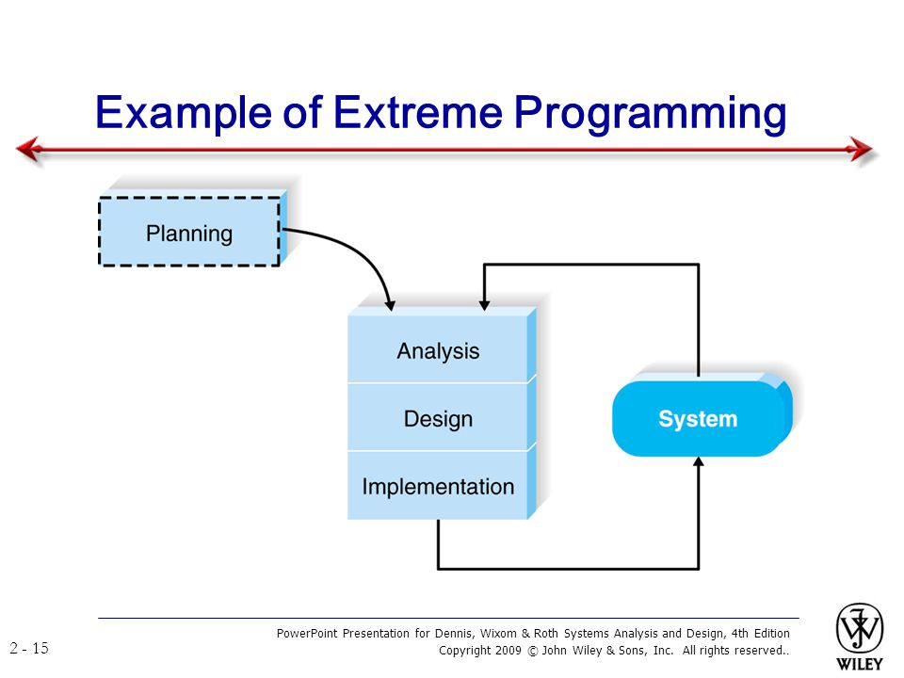

Gambar 3. 1 Fase Extreme Programming (XP)

#### Planning

Fase *planning* merupakan tahap awal dan paling fundamental yang diperlukan untuk memahami bagaimana sistem informasi harus dibangun. Pada tahap ini dilakukan perencanaan dengan menentukan *software* dan *device* apa yang di perlukan untuk membangun sebuah sistem informasi yang paling sesuai dengan kebutuhan *user*.

1. Identifikasi Masalah

Identifikasi masalah dalam perancangan sistem aplikasi memerlukan identifikasi dari masalah yang dihadapi sebelum penggunaan sistem informasi. Agar memiliki fungsi yang jelas dan tidak justru menghambat proses yang sudah ada diperlukan gambaran yang jelas tentang bagaimana cara *user* menggunakan aplikasi serta perlu nya persetujuan bagaimana alur proses sistem informasi tersebut berjalan.

1. Kebutuhan Sistem
2. Berikut spesifikasi dari *device* yang dibutuhkan untuk membangun sistem adalah sebagai berikut:
3. Processor: Intel i5-1035G1 Processor 1.0 GHz (6M Cache, up to 3.6 GHz)
4. RAM: 4 + 8 GB DDR4 3200Mhz
5. System Type: 64-bit Operating System
6. Sistem Operasi: Ms. Windows 10 Home
7. Storage: SSD NVME 2.0 256GB

Sedangkan spesifikasi dari TV yang digunakan adalah sebagai berikut:

1. Layar : 65 inch 4K LED crystal liquid display with anti-glare
2. Processor: Intel i5-8500 Processor 3.0 GHz
3. RAM: 8 GB DDR4 3200Mhz
4. System Type: 64-bit Operating System
5. Sistem Operasi: Ms. Windows 10 Home
6. Storage: SSD NVME 2.0 256GB
7. Kebutuhan perangkat lunak yang digunakan dalam membangun sistem adalah sebagai berikut:
8. Microsoft Visual Studio 2022
9. .Net version 7.0 or Above
10. MSSQL
11. Windows MSIX Package Installer

#### Analysis

Fase *analysis* adalah fase di mana tim proyek akan mengidentifikasi siapa yang akan menggunakan sistem, tujuan dari penggunaan sistem, serta kapan dan di mana sistem akan digunakan [6]. Selama fase ini, tim proyek mengidentifikasi sistem saat ini dan membuat konsep baru untuk memperbaiki sistem yang ada saat ini.

Fase analysis dilakukan dengan analisis dan memahami alur permainan *spinning wheell* di pameran, permasalahan dan kesusahan dari permainan tersebut, kebutuhan – kebutuhan data apa saja terhadap sistem yang akan dibuat.

Untuk lebih memahami proses bisnis dan mengumpulkan informasi kebutuhan user dilakukan pembuatan kategori pengguna yang dapat dilihat pada tabel 3.1.

Tabel 3 1 Katergori Pengguna aplikasi CRP

|  |  |  |  |
| --- | --- | --- | --- |
| **Kategori Pengguna** | **Tugas** | **Hak Akses ke Sistem**  **Informasi atau**  **Aplikasi** | **Jabatan** |
| User | ● Menonton video dan memainkan *spin wheel* | * Melihat data di aplikasi | - |

#### Design

Fase *design* merancang bagaimana sistem akan beroperasi, termasuk perangkat keras, perangkat lunak, dan infrastruktur jaringan, serta elemen-elemen seperti antarmuka pengguna, fungsi, laporan, alur program, basis data, dan file yang dibutuhkan. Meskipun sebagian besar keputusan tentang sistem, dibuat selama tahap analisis, Langkah-langkah dalam tahap desain menentukan dengan tepat bagaimana sistem akan berjalan [6].

Pada fase ini dilakukan pemahaman terhadap file database dan pemodelan aplikasi untuk gambaran lebih jelas tercantum pada Lampiran C.

#### Implementation

Fase *implementation* adalah fase dimana sistem sebenarnya dibangun. Dimana seluruh desain yang sebelumnya sudah dibuat diubah menjadi kode-kode program. Kode yang dihasilkan masih berbentuk modul-modul yang harus digabungkan di tahap selanjutnya [6].

Kegiatan ini diawali dengan proses pembuatan database sesuai dengan skema rancangan yang terdapat pada Physical Data Model (PDM). Pada tahap implementasi, fungsi yang telah dirancang sebagai kode program masih kurang sempurna dan membutuhkan perbaikan. Kesalahan atau bug biasanya ditemukan selama proses pengujian aplikasi, yang dapat memperpanjang waktu implementasi karena adanya proses perbaikan. Meskipun tahap implementasi telah selesai, sering kali dibutuhkan tahap pemeliharaan sistem untuk memastikan sistem dapat berjalan dengan sesuai melalui kemampuan sistem dalam mengadaptasikan diri sesuai dengan kebutuhan.

# LAPORAN AKTIVITAS

## Jadwal Kegiatan

Jadwal kegiatan atau rencana yang dibuat merupakan rancangan kegiatan

untuk memenuhi target pelaksanaan praktik kerja di PT GS Battery. Jadwal kegiatan praktik kerja tersebut dibuat dalam bentuk activity plan yang memuat kegiatan yang akan di lakukan selama prkatik kerja. Activity plan tersebut akan di lampirkan pada lampiran pada akhir laporan.

## *Log Activity*

Log activity adalah rincian kegiatan harian dan dapat dipertanggungjawabkan oleh Person In Charge (PIC). Log Activity berbentuk lampiran berupa logbook yang diisi pada akhir minggu praktik kerja. Log book ini berisikan rincian kegiatan aktual yang di lakukan pada saat proses praktik kerja. Kegiatan ini bertujuan agar pembimbing akademik, pembimbing industri dan koordinator Praktik Kerja dan Tugas Akhir (PKTA) dapat mengetahui dan memantau kegiatan harian yang dilakukan mahasiswa yang melakukan praktik kerja di perusahaan. Rincian dari log activity diuraikan dengan lengkap sebagai berikut.

Keterangan Person In Charge (PIC):

1. AW = Athar Winda.
2. SKSI = Sashi Kirana Sekar Irawan

### Minggu ke – 1 Tanggal 5 s/d 12 Januari 2024

Pada minggu pertama, kegiatan yang dilakukan adalah pengenalan mengenai *core value*, *company profile*, *basic mentality*, etika kerja, produk pada PT GS Battery. Di *safety* *dojo* yang diberikan oleh pembimbing industri sebelum nantinya di tugaskan sesuai bagian masing – masing.

Tabel 4. 1 Logbook Minggu Ke-1

| **Tanggal** | **Sesi** | **Kegiatan Minggu ini** | **Hasil** | **PIC** |
| --- | --- | --- | --- | --- |
| 5 Januari 2024 | 1 | Pembagian atribut perusahaan (seragam, topi, dan sepatu *safety*) dan *checking* *document* dari masing-masing peserta magang. | Mendapatkan atribut lengkap perusahaan yang akan digunakan setiap hari. | AW & SKSI |
| 8 Januari 2024 | 1 | Masa orientasi dimulai dari olahraga bersama. | Mendapatkan teman-teman baru dan berkenalan dengan satu sama lain sesama magang. | AW & SKSI |
| 2 | Diberikan materi tentang *company profile*, *core value*, dan *basic mentality* di ruang *dojo.* | Dapat lebih memahami mengenai *company profile*, *core value*, dan *basic mentality* dari perusahaan. |
| 9 Januari 2024 | 1 | Evaluasi (test) materi yang diberikan di hari pertama dengan nilai KKM 70. | Berdasarkan nilai evaluasi yang di dapatkan, kesimpulan nya kami memahami materi yang diberikan | AW & SKSI |
| 2 | Diberikan materi tentang etika kerja, *product* *knowledge*, dan *safety awareness* di ruang *dojo.* | Dapat lebih memahami mengenai etika kerja, *product* *knowledge*, dan *safety awareness* dari perusahaan. |
| 10 Januari 2024 | 1 | Evaluasi (test) materi yang diberikan di hari kedua dengan nilai KKM 70 | Berdasarkan nilai evaluasi yang di dapatkan, kesimpulan nya kami memahami materi yang diberikan | AW & SKSI |
| 2 | Diberikan materi tentang *basic manufacturing*, faktor penyebab kecelakaan, dan *safety equipment* (*APD*) di ruang *dojo.* | Dapat lebih memahami mengenai *basic manufacturing*, faktor penyebab kecelakaan, dan *safety equipment* (*APD*) dari perusahaan. |
| 11 Januari 2024 | 1 | Evaluasi (test) materi yang diberikan di hari ketiga dengan nilai KKM 70 | Berdasarkan nilai evaluasi yang di dapatkan, kesimpulan nya kami memahami materi yang diberikan | AW & SKSI |
| 2 | Diberikan materi tentang dasar etika berkendara, *Kiken Yochi* (*KY*), dan praktik *dojo safety* di ruang *dojo.* | Dapat lebih memahami mengenai dasar etika berkendara, *Kiken Yochi* (*KY*), dan praktik *dojo safety* dari perusahaan. |
| 12 Januari 2024 | 1 | Evaluasi (test) materi hari pertama yang diberikan di hari keempat dengan nilai KKM 70 | Berdasarkan nilai evaluasi yang di dapatkan, kesimpulan nya kami memahami materi yang diberikan | AW & SKSI |
| 2 | Masa orientasi selesai, kami mulai diantar ke ruang divisi masing-masing. | Mengetahui ruang IT, garis besar mengenai divisi IT, dan berkenalan dengan karyawan yang bekerja disana |

### Minggu ke – 2 Tanggal 15 s/d 19 Januari 2024

Pada minggu kedua, kegiatan yang dilakukan adalah pembagian *jobdesk* berdasarkan *skill* dan *requirement* serta proses instalasi yang di lakukan pada *device* perushaan.

Tabel 4. 2 Logbook Minggu Ke-2

| **Tanggal** | **Sesi** | **Kegiatan Minggu ini** | **Hasil** | **PIC** |
| --- | --- | --- | --- | --- |
| 15 Januari 2024 | 1 | Pembagian *device* (laptop) untuk digunakan pada saat mengerjakan tugas / *project* di kantor. | Mendapatkan *device* (laptop) untuk saat mengerjakan tugas / *project* pada saat di kantor. | AW |
|  | 2 | *Meeting* bersama Pak Iswanto dan Pak Ilham mengenai project yang akan dibagikan ke kami. | Mengetahui project yang diberikan ke kami. | AW |
| 16 Januari 2024 | 1 | *Meeting* bersama *user* yaitu Mbak Brigitta dan Pak Iqbal mengenai detail *project* dan mulai dibagikan *user requirement.* | Mengetahui lebih detail mengenai *project* yang diberikan ke saya yaitu Portal Audit yang akan digunakan untuk audit internal. Saya diberi waktu 4 bulan paling cepat dan 6 bulan paling lambat. | AW |
| 17 Januari 2024 | 1 | Mulai menginstall environment react native guna *requirement* project | Berhasil menginstall dan menyeting environment | AW |
| 18 Januari 2024 | 1 | Memindahkan data dari C: ke D: karena disk penuh | Berhasil memindahkan data dan path yang di butuhkan untuk development dari C: ke D: | AW |
| 19 Januari 2024 | 1 | *Meeting* bersama *user* yaitu Mbak Brigitta dan Pak Iskandar dan Mas Fauzi mengenai detail *project.* | *User requirement* belum lengkap sehingga project masih belum bisa dikerjakan | AW |

### Minggu ke – 3 Tanggal 22 s/d 26 Januari 2024

Pada minggu ketiga, kegiatan yang dilakukan adalah pengerjaan pembuatan aplikasi sesuai yang telah di tentukan pada minggu ke-2 namun karena beberapa alasan dari *user* penulis dipindahkan untuk mengerjakan proyek yang lain sementara.

Tabel 4. 3 Logbook Minggu Ke-3

| **Tanggal** | **Sesi** | **Kegiatan Minggu ini** | **Hasil** | **PIC** |
| --- | --- | --- | --- | --- |
| 22 Januari 2024 | 1 | Mengerjakan login page dari aplikasi *cheeksheet* | *UI* untuk aplikasi sudah selesai | AW |
| 23 Januari 2024 | 1 | Menyelesaikan responsivitas dari screen *UI* serta pesan pesan penting ketika salah *password* | Semua *requirement* yang dibutuhkan seperti penggantian *password* ke *asterisk* dan open kembali sudah selesai. | AW |
| 24Januari 2024 | 1 | Membahas ulang proyek yang diberikan karena belum fix dan harus menunggu kepastian dari user (*meeting* selanjutnya) | Diberikan tugas baru untuk mencari *environment* (*IDE*) yang cocok untuk developing program .exe di windows TV | AW |
| 25 Januari 2024 | 1 | Membahas proyek windows TV guna keperluan sebagai display dan hadiah game di lapangan untuk acara. | Diberikan tugas untuk men-*develop* aplikasi bernama “*Cost Reduction Program*” | AW |
| 26 Januari 2024 | 1 | Memulai men-*develop* aplikasi “*Cost Reduction Program*” menggunakan .net maui di Microsoft 2022 | Berhasil melakukan setting environment serta fungsi *login*, *navigate page,* dan *roullete* yang di butuhkan untuk mendapatkan hadiah. | AW |

### Minggu ke – 4 Tanggal 29 s/d 2 Februari 2024

Pada minggu keempat, kegiatan yang dilakukan adalah pengerjaan pembuatan aplikasi untuk proyek yang lain sementara di karenakan kurang lengkapnya *requirement* dari *user* sehingga masih harus di bahas lebih lanjut.

Tabel 4. 4 Logbook Minggu Ke-4

| **Tanggal** | **Sesi** | **Kegiatan Minggu ini** | **Hasil** | **PIC** |
| --- | --- | --- | --- | --- |
| 29 Januari 2024 | 1 | Mengerjakan *enter* page dari aplikasi *Cost Reduction Program* | *UI* untuk aplikasi sudah selesai | AW |
| 30 Januari 2024 | 1 | Menyelesaikan responsivitas dari screen *UI* serta pesan pesan penting | Semua *requirement* yang dibutuhkan seperti penggantian video ketika button yang klik untuk page yang di tuju berbeda sudah selesai. | AW |
| 31 Januari 2024 | 1 | Merapikan design dan *responsitivity* dari aplikasi *Cost Reduction Program* (*requirement* aplikasi berbentuk portrait) | UI dari aplikasi sudah *responsive* untuk *landscape* maupun *portrait.* | AW |
| 1 Februari 2024 | 1 | Menghubungkan program dengan basis data untuk merekam dan menampilkan data yang di butuhkan. | Berhasil menghubungkan ke basis data dan menampilkan data yang di butuhkan | AW |
| 2 Februari 2024 | 1 | *Men-deploy* aplikasi ke target *device.* | Berhasil melakukan *deploy* namun ada kendala dengan ukuran yang kurang sesuai dari laptop (13`) ke TV (65`) | AW |
| 2 | *Meeting* lanjutan mengenai project *Checksheet* yang akan di gunakan oleh team *quality control* (QC) | *Mockup* dari aplikasi lebih disesuaikan sesuai dengan kebutuhan lapangan. | AW |

### Minggu ke – 5 Tanggal 5 s/d 9 Februari 2024

Pada minggu kelima, kegiatan yang dilakukan adalah penyesuaian dan perilisan aplikasi yang telah di kembangkan.

Tabel 4. 5 Logbook Minggu Ke-5

| **Tanggal** | **Sesi** | **Kegiatan Minggu ini** | **Hasil** | **PIC** |
| --- | --- | --- | --- | --- |
| 5 Februari 2024 | 1 | Menurunkan versi dari .net dari 8.0 menjadi 7.0 karena alasan kesesuaian dari *device* yang di gunakan. | Berhasil menurunkan .net version. | AW |
| 2 | Penyesuaian fungsi dan tampilan yang berubah karena penurunan .net version. | Berhasil menyesuaikan  fungsi dan tampilan |
| 6 Februari 2024 | 1 | Menyesuaikan *database* sehingga yang digunakan bukan dari domain tetapi dari *local device*. | Berhasil merubah *database* menjadi *local*. | AW |
| 7 Februari 2024 | 1 | Perilisan aplikasi dan penginstalan aplikasi ke *target device* yang telah di tentukan. | Berhasil menginstal dan menjalankan aplikasi di *target device* dengan lancer. | AW |
| 8 Februari 2024 | 1 | Libur Isra mikraj nabi Muhhamad (libur nasional). | - | AW |
| 9 Februari 2024 | 1 | Mengerjakan dokumentasi PK | Beberapa bagian sudah di catat di dokumentasi | AW |

# PENUTUP

## Kesimpulan

Setelah melakukan praktik kerja yang dilakukan di PT GS Battery beberapa kesimpulan yang dapat di ambil adalah sebagai berikut :

1. Pembuatan aplikasi CRP berhasil meningkatkan beberapa aspek sebagai berikut:
2. Proses pendataan yang lebih mudah dan efisien.
3. Pengetahuan pengguna aplikasi tentang cara mengurangi biaya pembuatan produk.
4. Tampilan yang menjadi lebih menarik dan meriah sehingga meningkatkan antusias.
5. Pengalaman kerja khususnya sebagai application developer mulai dari penentuan IDE dan bahasa pemrograman yang digunakan hingga penyesuaian versi dan resolusi dari device yang akan digunakan.

## Saran

Berdasarkan praktik kerja yang telah dilakukan di PT GS Battery, Pada pembuatan aplikasi CRP database masih menggunakan server local sehingga saat ingin mengelola data yang di dapat pengelola harus menyalin data nya dan dikumpulkan satu per satu. Mahasiswa yang melakukan Praktik Kerja Lapangan (PKL) juga harus menunggu requirement lengkap dari user padahal waktu kegiatan PKL terbatas. Sehingga saran yang bisa penulis berikan adalah perlunya penyediaan database untuk menyimpan data dari aplikasi CRP guna memudahkan pengelolaan data yang di dapat. Pembagian job desk yang di lakukan seharusnya lebih di perhatikan, khususnya untuk mahasiswa yang sedang melakukan kegiatan PKL.

# Daftar pustaka

|  |  |
| --- | --- |
| [1] | S. S. ROSIVA, “USING FLOWCHART TECHNIQUE TO IMPROVE,” *USING FLOWCHART TECHNIQUE TO IMPROVE,* p. 5, 2019. |
| [2] | K. D. E. N. U. Patrick Oblikwu, “https://www.researchgate.net/,” December 2009. [Online]. Available: https://www.researchgate.net/figure/Standard-Flowchart-Symbols_fig1_338671462. [Accessed 2 February 2024]. |
| [3] | P. G. B. Indonesia, “linkedin.com,” 11 February 2023. [Online]. Available: https://www.linkedin.com/company/gs-battery-indonesia/about/. [Accessed 11 February 2023]. |
| [4] | A. Y. Hutagalung, “Perancangan lean sustainable manufacturing dan usulan strategi 3r pada PT.Gs Battery,” *Perancangan lean sustainable manufacturing dan usulan strategi 3r pada PT.Gs Battery,* p. 29, 2021. |
| [5] | C. Staff, “https://www.coursera.org/,” https://www.coursera.org/, 30 November 2023. [Online]. Available: https://www.coursera.org/articles/red-team-vs-blue-team. [Accessed 09 February 2023]. |
| [6] | B. H. W. R. M. R. E. A. Dennis, SYSTEM ANALYSIS AND DESIGN, 5th, Singapore: John Wiley & Sons, Inc., 2013. |

# lampiran a flow chart Proses aplikasi CRP

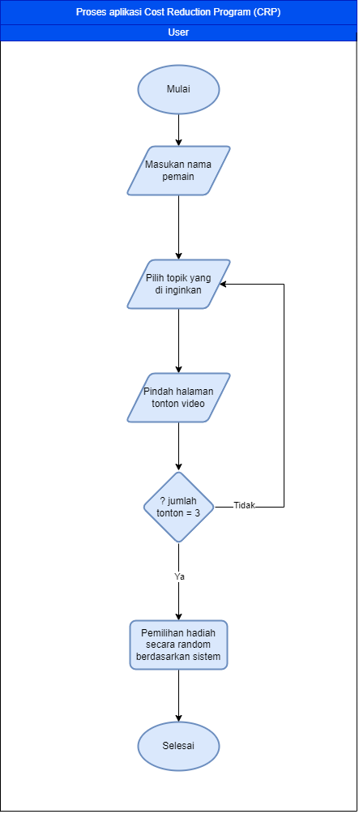

Gambar Lampiran A. 1 Flowchart

# Lampiran b physical data model CRP

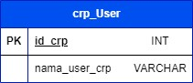

Gambar Lampiran B 1 Physical Data Model (PDM)

# lampiran c design

## C.1 Halaman Awal

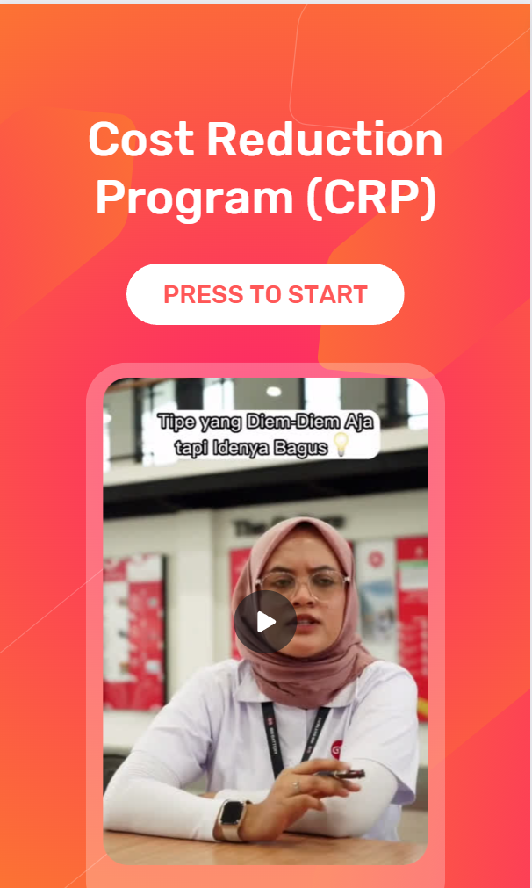

Gambar Lampiran C. 1 Halaman Awal

## C.2 Halaman Masukan Nama

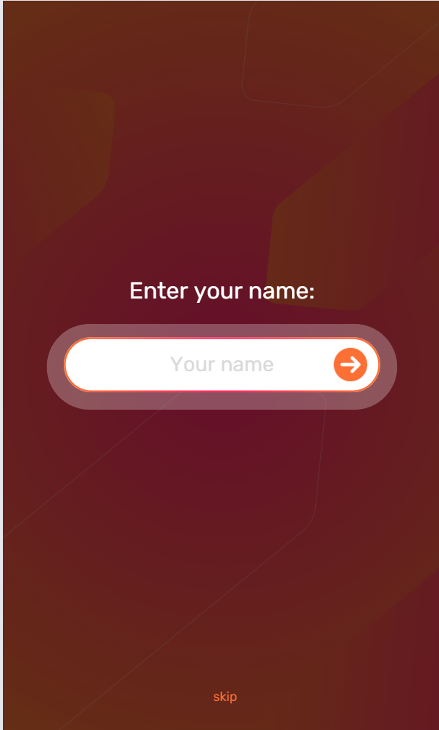

Gambar Lampiran C. 2 Halaman Masukan Nama

## C.3 Halaman Pilih Topik

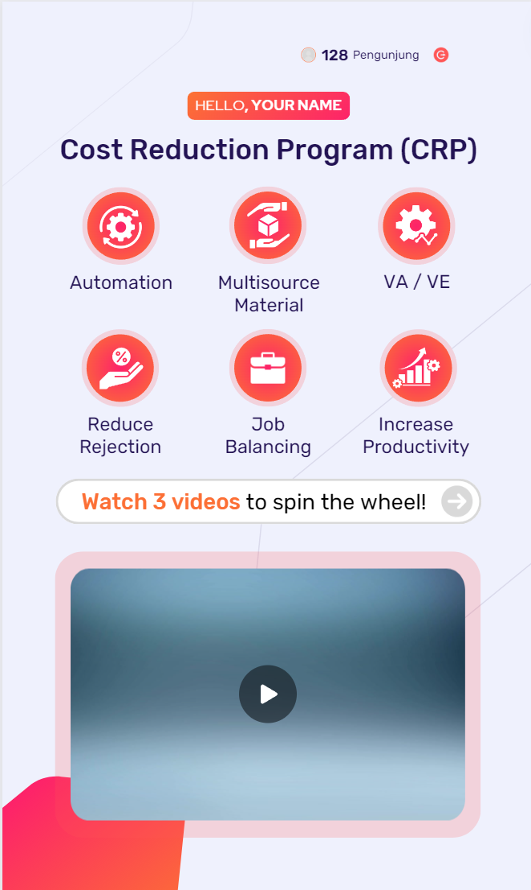

Gambar Lampiran C. 3 Halaman Pilih Topik

## C.4 Halaman Video Dan Penjelasan

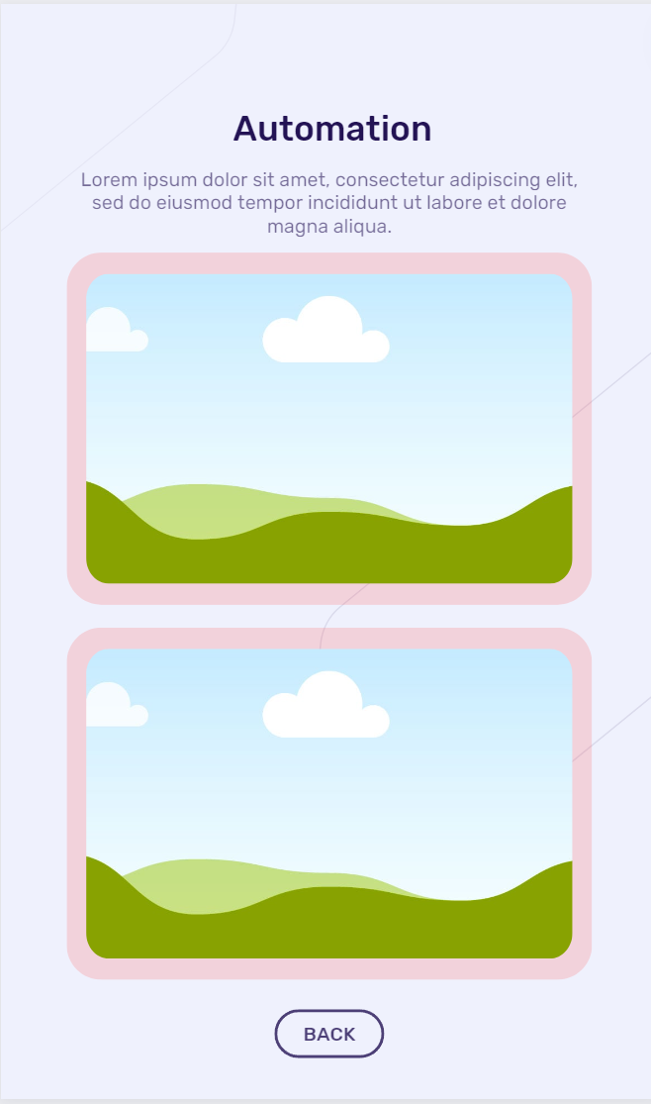

Gambar Lampiran C. 4 Halaman Video Dan Penjelasan

## C.5 Halaman Spin Wheel

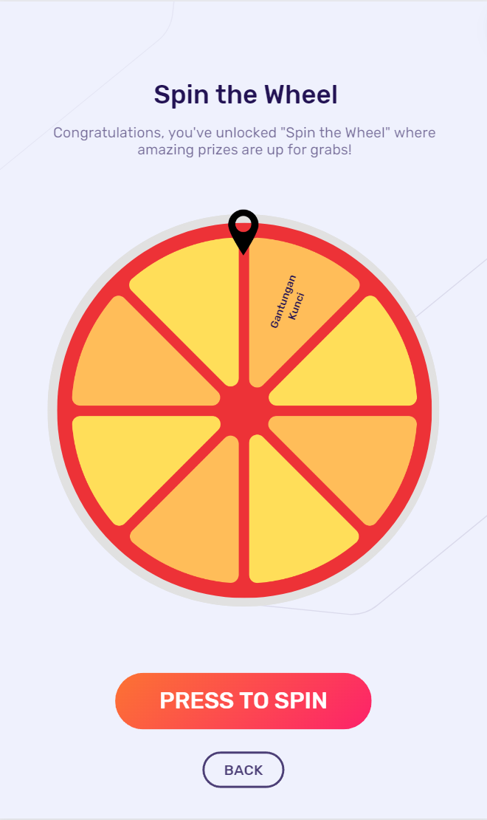

Gambar Lampiran C. 5 Halaman Spin Wheel

# Lampiran d activity plan



Gambar Lampiran D. 1 Activity Plan